住院医师学员报名流程说明
- 系统使用环境
建议使用谷歌浏览器、360极速浏览器、火狐浏览器，其他浏览器比如ie浏览器可能会存在部分功能不兼容情况。
- 具体操作流程

（一）报名资料填写

1、注册

登录网址：
https://yun.ccmtv.cn/admin.php/new_recruit/home/hospital/index.html?hosid=575

建议使用电脑进行报考

点击查看详情，跳转到招生简介界面。仔细阅读相关要求
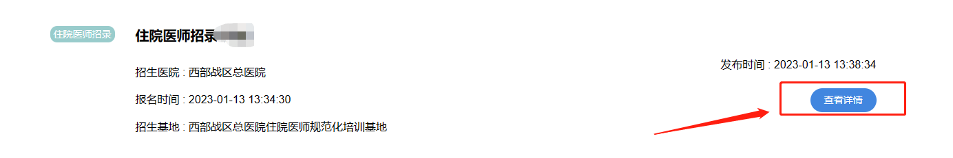
阅读完相关要求后，点击立刻报名，跳转报名界面，需要使用手机号获取验证码的形式登陆
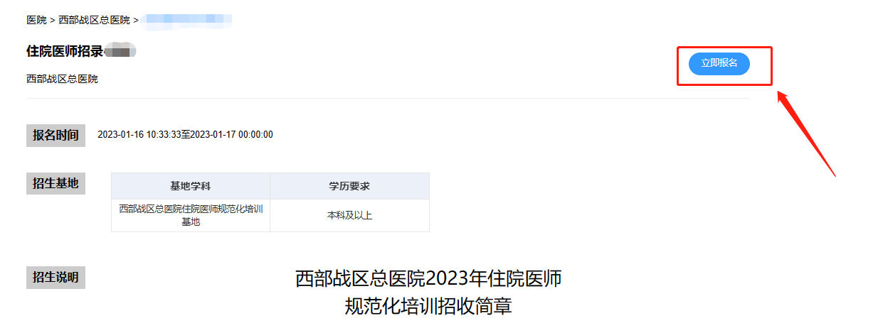

登陆界面如下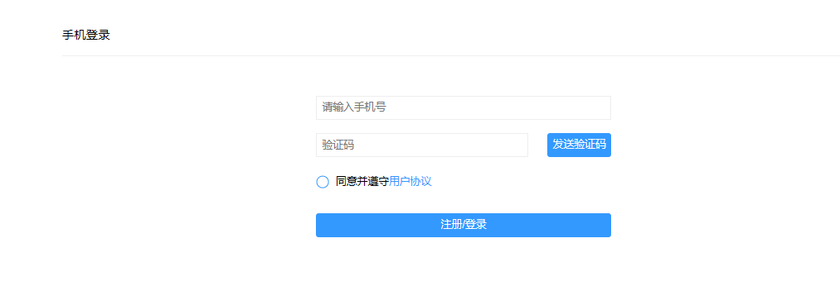
登录后信息填写分为5部分，包括：基本信息、教育情况、工作情况、其他以及材料上传
学员们需要注意的是：
1.*号是必填项
2.填写完后直接提交报名即可。因为报名信息为对学生筛选的主要参考信息，所以学生应该尽量将信息按照要求填写完整。
一、基本信息
填报基地：西部战区总医院住院医师规范化培训基地
姓名：必填，输入身份证上姓名（汉字）
性别：必填，单选男/女
出生年月：必填，下拉选择，点击确认
政治面貌：必填，下拉选择
民族：必填，下拉选择
身份证号：必填，填写18位身份证号
手机号：必填，填写11位可以正常联系的号码
电子邮箱：必填，填写可以正常联系的邮箱
外语水平：必填，下拉选择
最高学历毕业院校：必填，填写学校全称
最高学历：必填，下拉选择
毕业证书编号：必填，最高学历毕业证书上的证书编号
最高学位：必填，下拉选择
学位证书编号：必填，最高学位证书上的证书编号
入团（党）时间：必填，下拉选择
身高（CM）：必填，XXX CM
体重（KG）：必填，XXX KG
籍贯：必填，X省X市，具体到市
国籍及地区：必填，填写户口所在国家
婚姻状况：必填，下拉选择
医师执业证编号：必填，医师执业证上的编号，没有则填无
医师资格证编号：必填，医师资格证上的编号，没有则填无
获奖情况：必填，简要填写
培训专业第一志愿：必填，下拉选择
是否服从调剂：必填，下拉选择
培训专业第二志愿：选填，下拉选择
培训专业第三志愿：选填，下拉选择
大学学历(第一学历)：必填，下拉选择
大学学位：必填，下拉选择
大学毕业证编码：必填，大学毕业证上的编码
大学学位证书编码：必填，大学学位证书上的编码

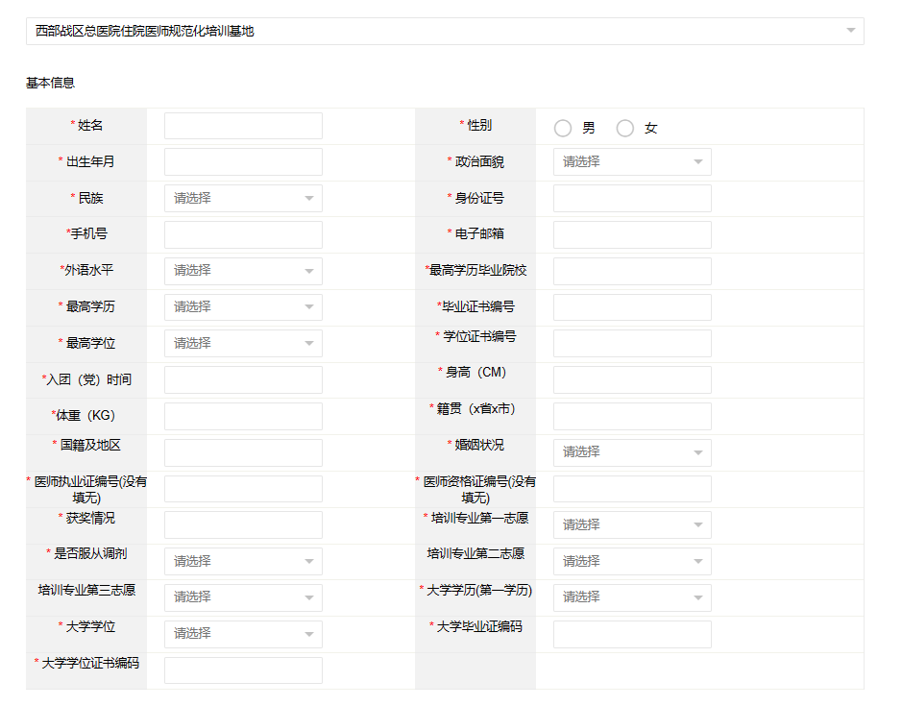

二、教育情况
学习时间：从高中经历开始填报
学校名称：填写学校全称
就读专业：填写专业全称
获得学历：下拉选择（中专、大专、本科、硕士研究生、博士研究生）
如果教育情况需要新增条目，点击添加教育情况（参考下图）
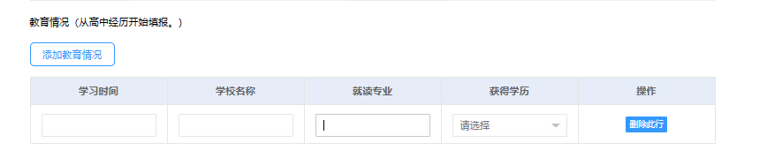
- 工作情况
工作时间：需要最近2022年1月-2022年12月的工作情况
单位名称：填写单位全称
科室：填写任职科室名称
从事岗位：填写岗位名称
如果工作情况需要新增条目，点击添加工作情况
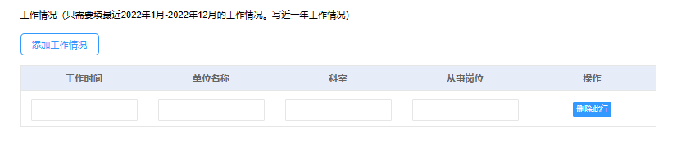
- 其他
特长及爱好：根据自身情况填写
是否单位委培：必填，下拉选择
委培单位（填写单位全称）：选填，是否单位委培选否则无需填写。
健康状况：选填，健康、良好、一般、较差
既往病史：选填，没有病史填写：无，有则填写对应的病史
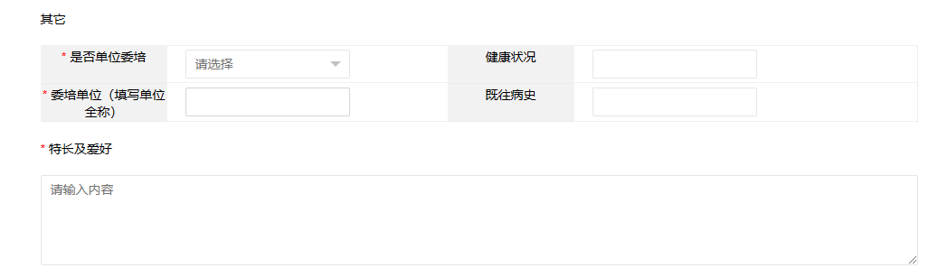
- 附件上传
材料上传说明：
①支持jpg、png、pdf、doc、docx、txt、xls等常见格式；
②《中国人民解放军西部战区总医院住院医师规范化培训学员报名表》（详见附件2）和政治考核登记表（附件3），可在首页招生说明处下载
下拉切换角色：应届生/往届生
应届生界面：
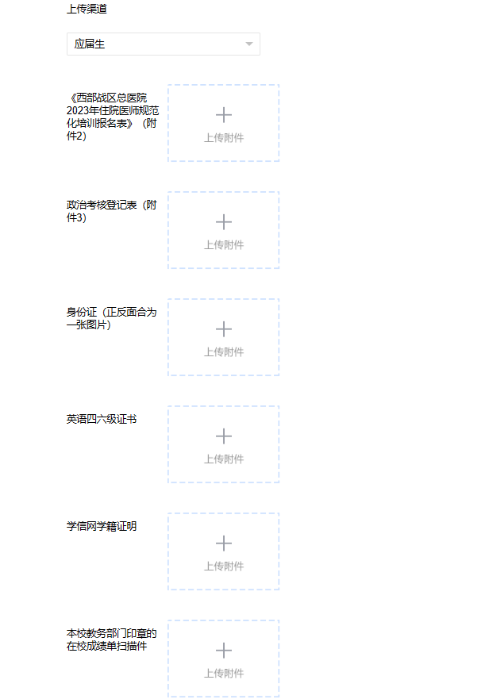

往届生界面：

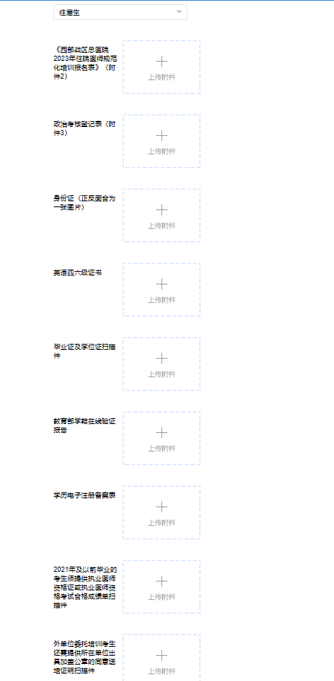

填写完后点击提交就可以了
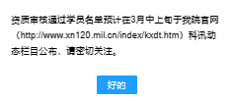
资质审核通过学员名单预计在3月中上旬于我院官网（http://www.xn120.mil.cn/index/kxdt.htm）科讯动态栏目公布，请密切关注。
考核评定将通过笔试（执业医师资格考试范围）、面试相结合的方式组织。

